西北大学2022年硕士研究生远程网络复试指南（考生版）
根据疫情防控形势和教育部关于研究生招生复试的相关要求，我校2022年硕士研究生招生复试拟采取网络远程和现场复试相结合的方式。请参加我校硕士研究生招生复试的考生提前做好准备：
一、复试前准备
（一）复试设备及环境要求
考生应认真阅读《西北大学研究生招生网络远程复试考场规则》，提前准备好远程复试所需的硬件设备，复试前按院系通知要求进行测试，以保证复试正常进行。
1.可以支撑“双机位”运行的硬件设备要求。需要两部带摄像头的设备以及可进行通话的麦克风、音响、支架等设备，电脑（Windows系统）、手机均可。第一机位为面试主机位，面向考生，用于考官对考生的远程视频考核（最好为笔记本电脑）。第二机位为面试副机位（监考机位），放于考生侧后方45度，用于考官和视频监考员在面试过程中观测考生的后方及周边环境情况。放置面试主机位的书桌应紧贴墙面摆放。
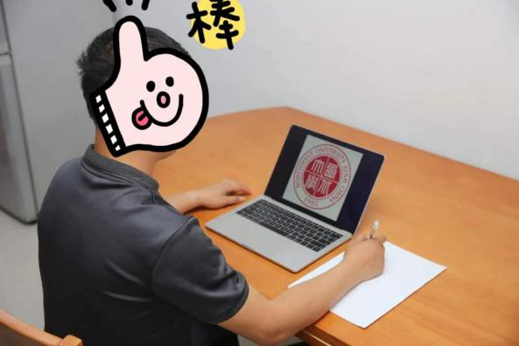

2.网络良好能满足复试要求。建议使用宽带（WiFi）网络和流量两种模式，一种方式断网后可及时转换其他方式连接。请确保手机、电脑、平板电源稳定、电量充足。
3.独立的复试房间，灯光明亮，安静，不逆光。
4.提前准备好腾讯会议和钉钉会议平台，具体见院系要求。
5.各招生院系提出的其它要求。
因环境、条件所限网络复试确有困难的考生，应提前向所报考院系提交情况说明材料。
（二）参加远程复试考生需准备的用品
1.本人二代居民身份证、初试准考证。
2.黑色签字笔和空白A4纸若干。
3.报考院系要求准备的其他考试用品。
（三）复试资格审查及补充材料
考生应提前准备以下材料，并按照所报考院系指定的方式在规定时间内提交。
①本人第二代居民身份证、准考证；②往届生须提交《中国高等教育学历认证报告》或《教育部学历证书电子注册备案表》；③应届本科毕业生须提交《教育部学籍在线验证报告》；④政审表；⑤《诚信网络远程复试承诺书》；⑥个人自述、大学学习成绩单、毕业论文（设计）摘要或进展报告、发表论文及获奖证明扫描件等补充材料扫描件；⑦报考院系要求的其他材料。所有材料均整理成一个PDF文件。
（四）模拟演练
考生应积极配合报考院系参加远程复试模拟演练。
二、复试流程
（一）试前
1.复试准备：考生准备复试设备和环境。
2.提交材料：考生提交复试资格审查和其它材料
3.模拟演练：熟悉平台使用功能和复试流程。
（二）试中
1.登录复试平台，测试视频和应试环境是否符合要求。
几点提醒：（1）屏蔽语音通话功能（2）关闭监控机位的麦克风（3）取消音视频通话邀请通知（4）关闭其它App消息通知（5）清理桌面，桌面上只允许摆放面试设备、签字笔和A4空白纸。
2.通过报考资格验证后进入等候区。
（1）根据随机号确定复试顺序。
（2）宣读《西北大学诚信网络远程复试承诺书》。
（3）了解《西北大学网络远程复试考场规则》等。
（4）工作人员检查面试环境。
3.进入主考区
（1）身份识别：考生向考官展示身份证、准考证，复试秘书将画面拍照或截屏保存。
（2）再次检查面试环境。
（3）随机抽题，答题等。
（4）答题结束或复试时间结束，按照工作人员指令停止答题，离开面试区，主动退出复试界面。
（三）试后
（1）身份复检：通过复试截屏照片与现有数据库进行再次比对。
（2）成绩公布：复试成绩核对无误后，及时公布。
（3）资格复查：入学后3个月内，对所有考生进行全面复查。复查不合格的，取消学籍。
以上为基本流程，如所报考院系有其它规定，以院系规定为准。
- 复试违规处理
远程复试过程中考生不遵守考场纪律，不服从考试工作人员的安排与要求，有下列行为之一的，取消复试成绩或取消录取资格。
（一）携带规定以外的材料或者电子设备参加复试的。
（二）未按远程网络复试相关要求摆放视频机位，提醒后仍不改正的。
（三）视频监控范围内有其他无关人员的。
（四）未经面试导师同意在考试过程中擅自离开座位或脱离视频监控范围的。
（五）伪造证件、证明、档案及其他材料获得考试资格、加分资格和考试成绩的。
（六）由他人冒名代替参加考试的。
（七）其他以不正当手段获得或者试图获得试题答案、考试成绩的行为。
（八）拒绝、妨碍考试工作人员履行管理职责的。
其他形式违纪、作弊行为，一经查实，即按照《国家教育考试违规处理办法》《普通高等学校招生违规行为处理暂行办法》等规定严肃处理，取消录取资格，记入《考生考试诚信档案》。入学后3个月内，学校将按照《普通高等学校学生管理规定》有关要求，对所有考生进行全面复查。复查不合格的，取消学籍；情节严重的，移交有关部门调查处理。

